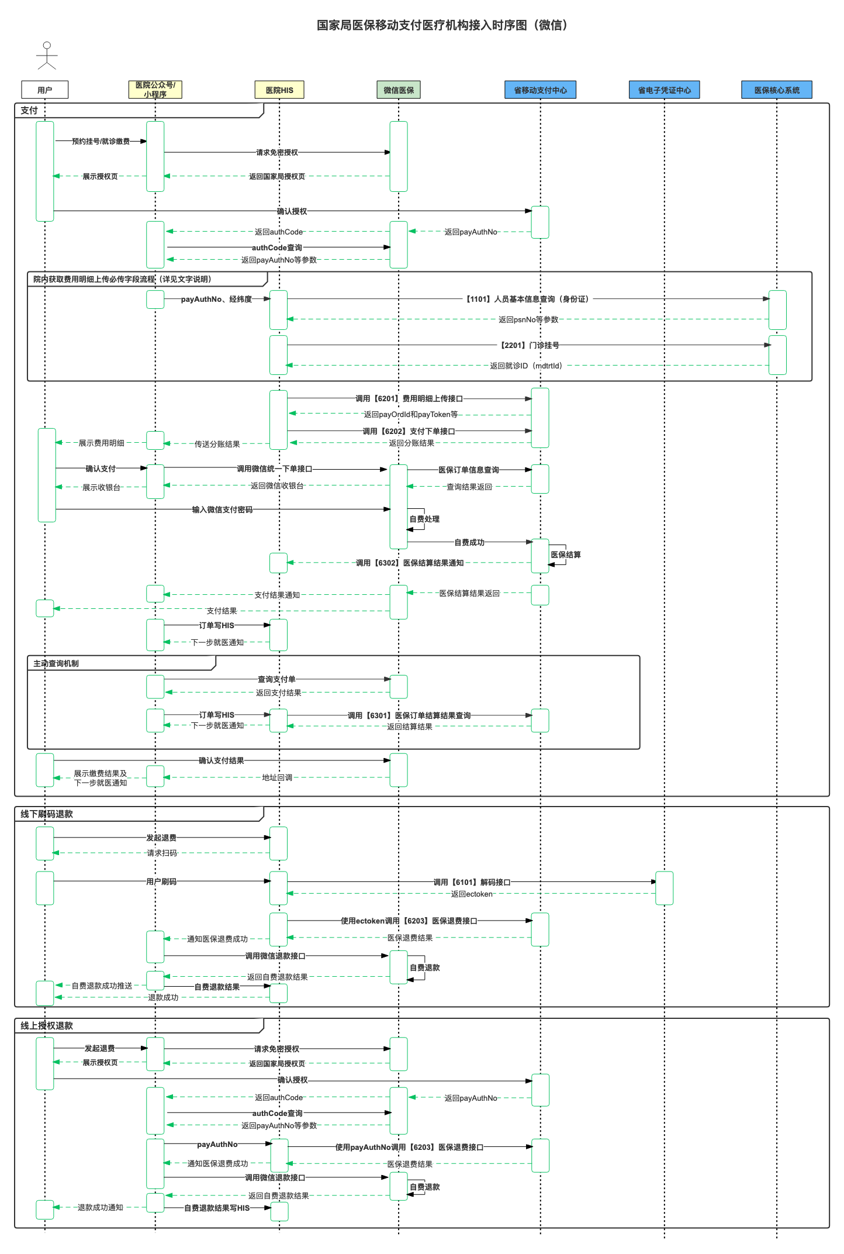

1. 【1101】人员基本信息查询

视图：

需插入的表：

1. 【2201】门诊挂号

视图：

需插入的表：

1. 调用【6201】费用明细上传接口

视图：

需插入的表：

1. 调用【6202】支付下单接口

视图：

需插入的表：

1. 调用【6302】医保结算结果通知

视图：

需插入的表：

1. 订单写HIS

视图：

需插入的表：

1. 调用【6301】医保订单结算结果查询

视图：

需插入的表：